1. **Познакомьтесь со школой «Золотое сечение». Как вы думаете, почему она так называется?**

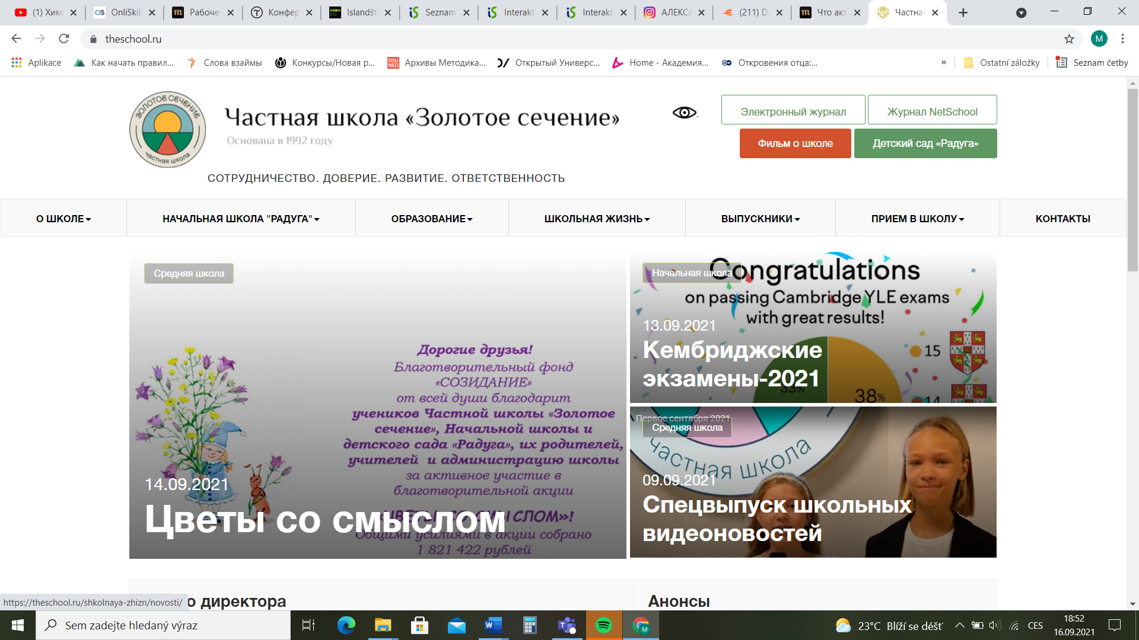

<https://theschool.ru/>

1. **Определите тип школы (частная, государственная), по какому адресу находится; познакомьтесь с концептом (миссией) и структурой школы.**

Миссия школы «Золотое сечение» (ЗС) - воспитывать ответственное поколение, развивать у ее учеников все виды интеллекта: социальный, эмоциональный и практический.

Команда ЗС сотрудничает с научными руководителями, профессорами МПГУ.

Какая у школы структура? В ней есть

* центры (параллели): 1-11,
* регионы (1-2, 3-4, 5-6, 7-8, 9-10, 11(12),
* подразделения (начальная, средняя и старшая школы).

ЗС – это адаптивная школа, где каждый ребенок с 1 по 11 класс может учиться своим темпом и с учетом своих интересов. Решению задач обучения помогает служба сопровождения, в ее состав входят врачи, нейропсихологи, логопеды, кинезиологи, психологи.

ЗС — школа межкультурной коммуникации. Каждый ребенок, помимо родного языка, изучает английский и второй иностранный язык по выбору (испанский, итальянский, французский, немецкий или любой другой по запросу родителей). Чтобы улучшить свои знания иностранных языков, ученики ездят в лагеря и летние школы, участвуют в программах по обмену, учебных стажировках в университетах Европы и США.

В школе есть программы - развитие интеллектуальных способностей человека, а также социального, эмоционального и практического интеллекта. В школе для этого реализуют благотворительную деятельность (программы «Доброе дело», «Научился сам — научи другого»), занимаются вопросами профориентации учащихся (программы «Сто вопросов профессионалу», «Один день на работе», летние практики) и гендерным воспитанием (Школа для девочек и Школа для мальчиков). Большое внимание школа уделяет формированию самостоятельности и ответственности, самоидентификации (программа «Я сам»).

ЗС — школа полного дня. Во внеучебное время ученики могут заниматься по своим интересам, развивать творческие и спортивные способности в театральной, вокальной, хореографической, телевизионной и кино-студиях, спортивных секциях.

1. **Разделите текст на части и придумайте им названия.**
2. **Объясните, что означает:**

- школа полного дня,

- адаптивная школа,

- школа межкультурной коммуникации,

- служба сопровождения,

- благотворительные проекты

- профориентация.

**Используйте конструкции:**

(что) – это (что): Школа – это учебное заведение;

(что) является (чем): школа является учебным заведением;

(что) представляет собой (что): школа представляет собой учебное заведение;

(что) относится к (чему): школа относится к учебным заведениям.

1. **Посмотрите фильм о школе:** <https://theschool.ru/about_school/433/film-o-shkole/>
2. **Представьте школу с точки зрения:**

* Учителей
* Директора
* Учеников
* Выпускников

1. **Ответьте на вопросы:**

- Кто рассказывал о школе «Золотое сечение»?

- Что ценят в школе учителя, ученики, выпускники?

- Найдите информацию о Дмитрии Быкове.

- Как работает тьютор? Как он помогает ученикам?

- Где работают выпускники школы?

- Какую роль играет семья в работе школы?

- Как начинается учебный год в школе «Золотое сечение»?

- Какие проекты делают в школе? Какую роль играют проекты?

- Какие у школы планы на будущее?

1. **Определите, какое описание деятельности относится к ПСИХОЛОГУ, ЛОГОПЕДУ и ТЬЮТОРУ:**

|  |  |
| --- | --- |
| **А** | Это педагог с необходимыми компетенциями. Его цель — помочь ученику понять свои интересы, осознать свои сильные и слабые стороны. |
| **Б** | Свою профессиональную деятельность рассматривает как возможность помочь людям видеть СВОИ внутренние и находить внешние ресурсы. |
| **В** | Исследование, диагностика, коррекция и восстановление фонетически, грамматически и логически правильно оформленной речемыслительной деятельности у детей и взрослых с дислалией, дизартрией, дислексией, дисграфией, логоневрозом (заиканием), афазией. |

1. **Скажите, что вы думаете об этой школе, используя слова и выражения:**

По моему мнению, я не уверен/-а, но мне кажется, что

Мое мнение таково, что хотел/-а бы с вами (не) согласиться

У меня другое мнение я не думаю, что

Должен/должна вам возразить

1. **Придумайте, какие вопросы вы могли бы задать:**

- директору школы

- тьютору

- психологу

- ученикам

- учителям

1. **Деловое письмо. Предложение о сотрудничестве:**

**Обращение:** *Уважаемый господин ......../Уважаемая госпожа ...../*

*Уважаемые господа/коллеги,*

**Вводная фраза:** *я прочитал/-а о Ваших достижениях/ узналш-а о Вашей организации/ деятельности/ познакомился/-лась с информацией о Вашей школе*

**Информация о себе:**

**Цель обращения:** *мы бы хотели предложить Вам/ мы были бы заинтересованы в сотрудничестве с Вами, в установлении контактов, в обмене студентами/нас интересует сотрудничество с Вашей организацией*

**Что можем предложить:** *наше предложение касается обмена опытом/ обмена студентами и учителями/ стажировки в Вашей организации/хотели бы организовать конференцию/ издать книгу, монографию, сборник*

**Заключение:** *Надеемся, что наше предложение Вас заинтересовало/ с надеждой на плодотворное и успешное сотрудничество*

*С уважением,*

*Подпись*

*Дата, контакт*

1. **Напишите свое письмо в школу «Золотое сечение» с предложением о сотрудничестве.**